**肉鸽养殖系统**

肉鸽养殖系统建立的意义：通过肉鸽编号即可实现对肉鸽基本信息、健康状况、各项生产指标的查询；建立专用档案；并对各项数据进行分析，从而针对性的采取必要以及必然的一些措施；并且对第一次照蛋和第二次照蛋的日期等信息进行提示；进一步提高工作效率。

软件建立原则：方便快捷、实用、准确、简单。

软件编写八项板块：

一、基本信息

二、健康状况

三、生产信息

四、人工孵化

五、销售信息

六、料库存

七、数据分析

八、查询

软件编写内容及要求：

一、基本信息

1、编号

“编号”是对肉鸽进行识别的重要标志；“编号”采取“位置法”，即根据肉鸽所在第几列、第几层、第几笼、公母进行编号（eg:01-01-01-1--------代表是第一列第一层第一笼公鸽；01-01-01-2--------代表是第一列第一层第一笼母鸽）。

1. 性别

“性别”即指肉鸽的公母；可以采用选取添加的方法（eg:组合框、选择框等）。

3、配种方法

“配种方法”包括“自然配种”和“人工配种”两种。

可以进行选取添加的方法（eg:组合框、选择框等）。

4、配前运动

可以供给选择的选项“有”、“无”两种。

5、配种日期

“配种日期”指开始配种的时间；单位“月”。

此日期为固定不变的时间。

6、鸽龄

“鸽龄”指肉鸽的年龄。单位“年月日”。

此数值最好随着时间的变化而推移；在第四年或第五年提示“本鸽到达生产年限，是否查看生产数据！”。希望显示内容在特定区域内进行。

信息1—6输入完毕后应有“确认”“取消”“更改”按钮，以方便信息的添加、删除及更改。

二、健康状况

1、个体状况

“个体状况”指某个个体的身体情况；本模块包括以下内容：

（1）编号

（2）发病日期

（3）基本症状

（4）疑似疾病

（5）确诊疾病

（6）用药情况

①用药日期

②药物名称

③生产厂家

④用药途径（口服、饮水、喷雾、肌肉注射注、皮下注射）采用组合框进行选择

⑤用药疗程（单位“天”）

1. 群体情况

同上“个体情况”。

三、生产信息

1. 编号
2. 窝次

指下了几次蛋。

1. 产蛋日期
2. 产蛋量

单位：枚。

1. 蛋况

“蛋况”指蛋的正常情况，包括正常、双黄蛋、无黄蛋、软壳单、异物蛋、异状蛋、蛋包蛋七种选项。

1. 蛋况数量

单位“枚”，指以上七种选项中个选项的数量。

1. 第一次照蛋日期

“头照日期”指第一次照蛋时间，单位“年月日”。

要求：能够自己计算出第一次照蛋日期；并且可以再每个固定区域进行提示。

计算方法：第一次照蛋日期=产蛋日期+5天（eg：2016年9月10日=2016年9月5日+5天）。

今日应进行第一次照蛋的肉鸽编号：

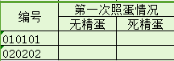

然后直接输入数量单击“确认”即可；要求也能“修改”。

1. 第一次照蛋情况

第一次照蛋情况包括：无精蛋数（单位“枚”）、死精蛋数（单位“枚”）。

1. 第二次照蛋日期

“第二次照蛋日期”指第二次照蛋的时间；单位“年月日”。

计算方法：第二次照蛋日期=产蛋日期+10天（eg2016年9月11日=2016年9月1日+10天）。

要求：同上述第一次照蛋。

今日应进行第二次照蛋的肉鸽编号：

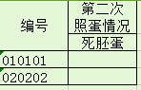

然后直接输入数量单击“确认”即可；要求也能“修改”。

1. 第二次照蛋情况

二次照蛋情况包括：死胚蛋数（单位“枚”）。

1. 岀雏数

单位“只”。

1. 健雏数

单位“只”。

1. 残疾数

单位“只”。

1. 死亡数

单位“只”。

第三板块整体显示平面：

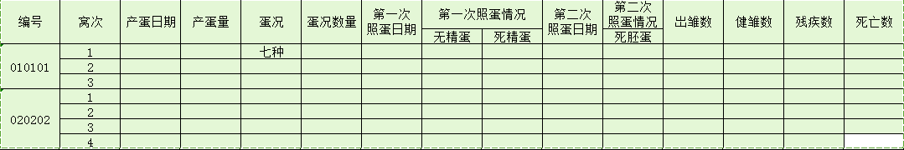

四、人工孵化

人工孵化项目只是增加“批次”内容，其他内容同自然孵化。

平面图：

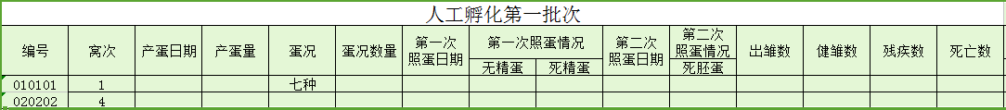

要求：

自然孵化和人工孵化内容可以实现彼此之间的转换。

要求在批次的下一个选项内显示所有进行孵化的肉鸽编号，并且要求在自然孵化里有所体现。

批次的划分按照“产蛋日期”相同的为一个批次，批次可以按照产蛋日期自动进行划分。

在提醒照蛋时应该对自然孵化和人工孵化分开提醒；但是输入数据之后在两种孵化中都能看到。

五、销售信息

1. 日期

单位“年月日”。

1. 等级
2. 一级
3. 二级
4. 三级

单位“只”。

1. 单价
2. 一级单价
3. 二级单价
4. 三级单价

单位“元”。

要求：

计算一级肉鸽的销售总数。

计算二级肉鸽的销售总数。

计算三级肉鸽的销售总数。

计算一级+二级+三级肉鸽的销售总数。

计算一级+二级+三级肉鸽的销售金额总数。

计算一级肉鸽的销售总额。

计算二级肉鸽的销售总额。

计算三级级肉鸽的销售总额。

计算一级肉鸽的销售金额的平均数。

计算一级肉鸽的销售金额的平均数。

计算一级肉鸽的销售金额的平均数。

折线图的建立：

建立三种不同等级的肉鸽销售总数的折线图；以“月”为单位；同时显示各月相加总和平均数的一条直线。

建立一级肉鸽销售单价总和的折线图，以“月”为单位；同时显示各月相加销售总金额平均数的一条直线。

建立二级肉鸽销售单价总和的折线图，以“月”为单位；同时显示各月相加销售总金额平均数的一条直线。

建立三级肉鸽销售单价总和的折线图，以“月”为单位；同时显示各月相加销售总金额平均数的一条直线。

全部数据的建立以“一年”为一个周期从新开始计算。

1. 料库存

1、购料日期

2、饲料名称

3、厂家

4、购买数量

单位“袋”。

1. 单价

单位“元”。

要求：

能够计算出每个批次购买饲料的总金额。

能够计算出每年购买饲料的总金额。

建立折线图：

以“月”为单位建立每月购买饲料的总金额的折线图。

建立一年饲料平均每袋单价的标准线。

七、数据分析

自然孵化数据分析：

1、产蛋量

“产蛋量”指产蛋的总数，以“年”为一个周期，但是也必须能够计算某几个月的。

要求：可以计算某个个体的产蛋量也可以计算整体的产蛋量。

可以建立折线图进行分析，以“月”为单位；个体每月产蛋量为曲线，整体产蛋量的平均数为标准线。

在标准线下的肉鸽编号可以在某个地方体现出来，以便后期进行淘汰，也可以查看所有分析数据。

1. 产蛋间隔

“产蛋间隔”指两次产蛋所间隔的时间。

要求：产蛋间隔自动计算。其他同上。

1. 产蛋窝数

要求：同上。

1. 双黄蛋率

双黄蛋率指所产的双黄蛋占本窝次产蛋量的百分比。

1. 无黄蛋率

无黄蛋率指所产的无黄蛋占本窝次产蛋量的百分比

1. 软壳蛋率

软壳蛋率指所产的软壳蛋占本窝次产蛋量的百分比

1. 异物蛋率

异物蛋率指所产的异物蛋占本窝次产蛋量的百分比

1. 异状蛋率

异状蛋率指所产的异状蛋占本窝次产蛋量的百分比

1. 蛋包蛋率

蛋包蛋率指所产的蛋包蛋占本窝次产蛋量的百分比

1. 无精蛋率

无精蛋率指所产的无精蛋占本窝次产蛋量的百分比

1. 死精蛋率

死精蛋率指所产的死精蛋占本窝次产蛋量的百分比

1. 死胚蛋率

死胚蛋率指所产的死胚蛋占本窝次产蛋量的百分比

1. 岀雏率

岀雏率指岀雏的乳鸽数占本窝次产蛋量的百分比

1. 健雏率

健雏率=健雏数/岀雏数*100

1. 残疾率

残疾率=残疾数/岀雏数*100

1. 死亡率

死亡率=死亡数/岀雏数*100

17、受精率

受精率=受精蛋数/产蛋量*100

18、受精蛋孵化率

受精蛋孵化率=岀雏数/受精蛋数（产蛋量-无精蛋）*100

19、入孵蛋孵化率

入孵蛋孵化率=岀雏数/产蛋数*100

要求：

可以对以上数据进行“配种方法进行分类比较”、“配前运动分类进行比较”。

人工孵化数据分析：

选择要分析批次：（输入批次）

要求显示本批次所有进行人工孵化的肉鸽编号。

分析内容同上“自然孵化”。

八、查询

1、要求输入01—01—01可以查询都以上所有信息。例如输入01—01—01就会显示基本信息、健康状况、生产信息、自然孵化的数据（如果某窝次进行人工孵化需有标记）。